Из Фото клипинга Књижевне колоније Сићево 2015.

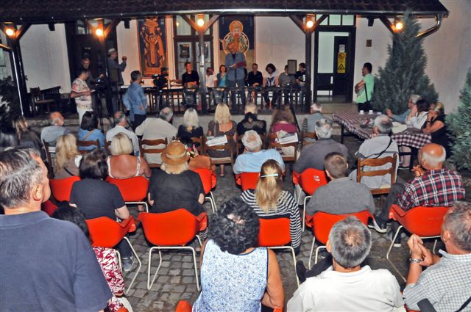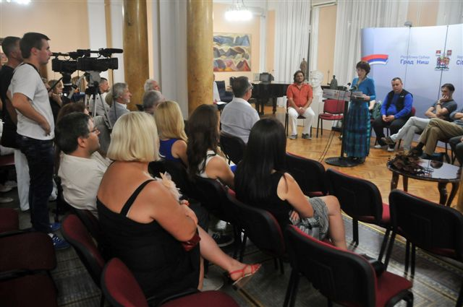
Отварање Књижевне колоније Додела награде „Рамонда сербика“

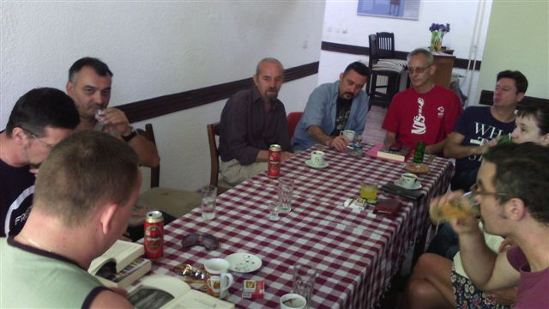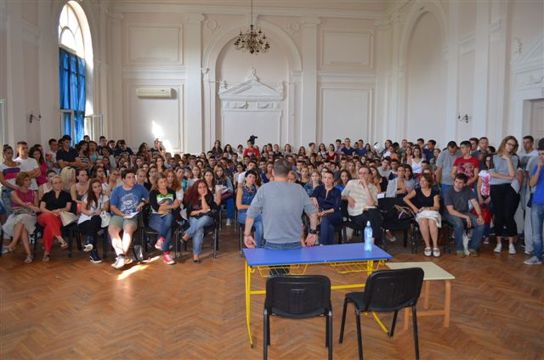
Књижевно-драмска радионица Гостовање у Гимназији „Стеван Сремац“

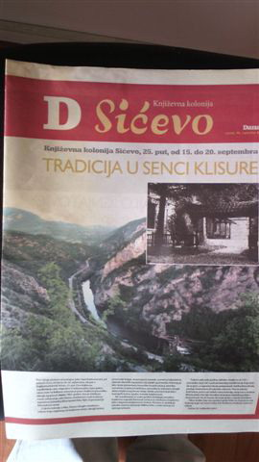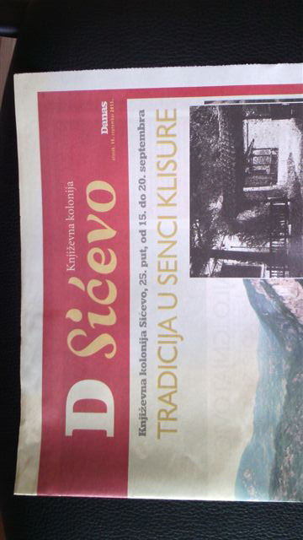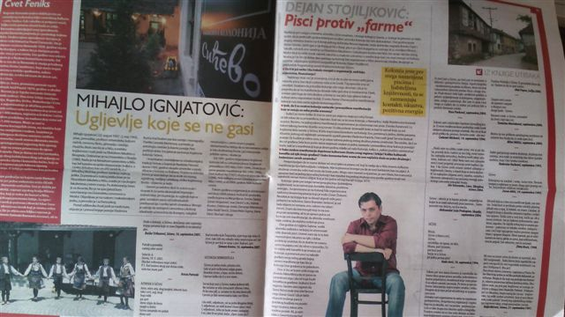

Лист „Данас“, 15.09.2015.

